**西南交通大学**

**嵌入式系统实验日志**



**实验名称：**蓝牙通信实验

**实验序号：**10

**实验组号：**3组-6队

**使用语言：**Python

**姓名学号：**杨志成 2023211042

**实验时间：**2023年11月8日

**指导老师：**徐图

**一、实验目的：**

1. 了解图形界面开发的基本要素

2. 了解图形界面工作的基本原理

3. 掌握 Tkinter 库的特点

4. 理解 Tkinter 库的工作方式和原理

5. 掌握 Tkinter 界面开发的基本要素

6. 掌握完整 Tkinter 界面程序的开发能力

**二、实验步骤：**

1、 先用基础框架代码创建一个基础窗口，熟悉 Tkinter 的使用

2、 逐步增加标签、按钮、图片等常见组件，熟悉组件的使用

3、 设计简易计算器的基本结构框架

4、 创建简易计算器程序的界面

5、 实现计算器的各个功能，要求有非法输入的报错。

**三、硬件连接图，软件流程图：**

软件流程图：

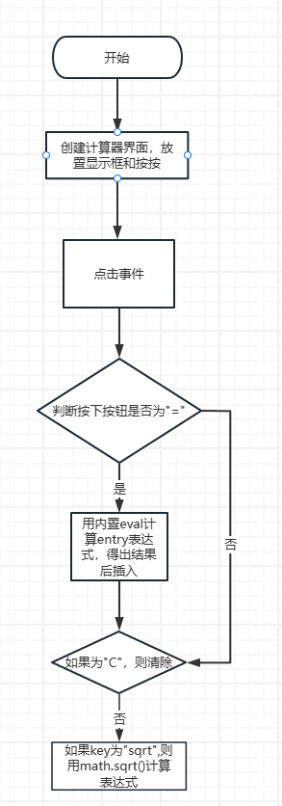

图1 软件流程图

**四、关键代码分析：**

import tkinter as tk

import math

class Calculator:

def __init__(self, master):

self.master = master

self.master.title("Calculator")

self.entry = tk.Entry(master, width=20, font=('Helvetica', 14), bd=5, insertwidth=4, justify='right')

self.entry.grid(row=0, column=0, columnspan=4)

buttons = [

'7', '8', '9', '/',

'4', '5', '6', '*',

'1', '2', '3', '-',

'0', '.', '=', '+',

'(', ')', 'C', 'sqrt'

]

row_val, col_val = 1, 0

for button in buttons:

tk.Button(master, text=button, padx=20, pady=20, font=('Helvetica', 14), command=lambda b=button: self.click(b)).grid(row=row_val, column=col_val)

col_val += 1

if col_val > 3:

col_val = 0

row_val += 1

self.last_result = None # 用于保存上一次的运算结果

def click(self, key):

if key == '=':

try:

current_expression = self.entry.get()

result = eval(current_expression)

self.entry.delete(0, tk.END)

self.entry.insert(tk.END, str(result))

except Exception as e:

self.entry.delete(0, tk.END)

self.entry.insert(tk.END, 'Error')

elif key == 'C':

self.entry.delete(0, tk.END)

elif key == 'sqrt':

try:

value = float(self.entry.get())

result = math.sqrt(value)

self.entry.delete(0, tk.END)

self.entry.insert(tk.END, str(result))

except Exception as e:

self.entry.delete(0, tk.END)

self.entry.insert(tk.END, 'Error')

else:

self.entry.insert(tk.END, key)

if __name__ == "__main__":

root = tk.Tk()

calculator = Calculator(root)

root.mainloop()

**五、实验结果：**

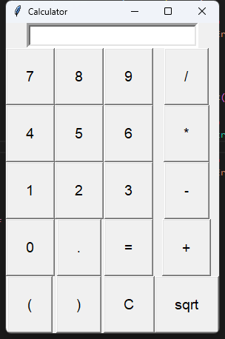

图2 实验结果

通过按下界面上的按钮，相应的表达式就会输入到那个计算器中的文本框中，按下“=“可以将文本框中的表达式计算得到相应的值，然后显示到上方的显示框中。

**六、实验中遇到的问题及处理方法：**

遇到的问题：一开始纠结于计算的过程，后来知道eval函数可以直接计算出表达式的值，面对开平方的操作时，先把文本框中的表达式取出来，用math.sqrt()函数计算。

**七、实验中，自己的创意部分：**

简洁的用户界面： 使用 tkinter 创建了一个简单的用户界面，包含了数字按钮、运算符按钮以及一些特殊功能按钮。界面的布局清晰，易于使用。

按钮点击事件处理： 使用 lambda 函数将按钮点击事件与 click 方法关联。这种方法使得每个按钮都可以具有不同的功能，同时避免了为每个按钮单独定义一个方法。

支持开方运算： 添加了 "sqrt" 按钮，允许用户计算输入数字的平方根。这是一个在基本计算器中相对较为不常见但有趣的功能。

错误处理： 在进行计算或开方运算时，代码实现了简单的错误处理，以便在用户输入不合法时提供友好的错误提示。

结果保留：上次运算完成后的结果可以保存下来，并且可以参与下次运算。

**八、实验中的收获：**

1. 了解了图形界面开发的基本要素

2. 了解了图形界面工作的基本原理

3. 掌握了 Tkinter 库的特点

4. 理解了 Tkinter 库的工作方式和原理

5. 掌握了 Tkinter 界面开发的基本要素

6. 掌握了完整 Tkinter 界面程序的开发能力